ГЕОХИМИЯ ПРОДУКТОВ ГОЛОЦЕНОВЫХ ИЗВЕРЖЕНИЙ ВУЛКАНА ПИК САРЫЧЕВА (Остров МАТУА, ЦЕНТРАЛЬНЫЕ КУРИЛЬСКИЕ ОСТРОВА).

Дегтерев¹ А.В., Рыбин¹ А.В., Мелекесцев² И.В., Разжигаева³ Н.Г.
¹Институт морской геологии и геофизики ДВО РАН, г. Южно-Сахалинск,
e-mail: d_a88@mail.ru
²Институт вулканологии и сейсмологии ДВО РАН, г. Петропавловск-Камчатский
³Тихоокеанский институт географии ДВО РАН, г. Владивосток

В настоящее время тефрохронологические исследования занимают ведущие позиции при реконструкции палеовулканологических и палеогеографических событий голоцена, при чем, как непосредственно в вулканических районах [Брайцева и др., 1978; Braitseva et al., 1997; Ponomareva et al., 2004 и др.], так и за их пределами [Сахно и др., 2010; Rasmussen et al., 2003 и др.]. На территории нашей страны наибольшие успехи в этом направлении достигнуты на Камчатке, где тефрохронологические исследования с целью реконструкции истории эруптивной деятельности действующих и потенциально активных вулканов проводятся с начала 70-х годов. За это время реконструирована история активности большинства голоценовых вулканов полуострова, для наиболее опасных из них составлен и научнообоснован долгосрочный прогноз [Мелекесцев, 2009 и др.].
В отличие от Камчатки, территория Курильских островов в этом отношении изучена слабо: исследованиями по реконструкции вулканической активности затронута лишь южная (Кунашир, Итуруп) и северная (Онекотан, Парамушир) оконечности Курильской островной дуги [Мелекесцев, 2009 и др.; Разжигаева, Ганзей, 2006]. Наиболее существенным пробелом остаются Центральные Курилы − удаленная и труднодоступная группа островов, исследование которой начато только в последние годы, в основном благодаря экспедициям Курильского Биокомплексного проекта [http://depts.washington.edu/ikip/index.shtml].
Мощное эксплозивно-эффузивное извержение в. Пик Сарычева (остров Матуа, Центральные Курилы) в июне 2009 г. инициировало начало специальных тефрохронологических и геолого-вулканологических работ, направленных на реконструкцию эруптивной истории вулкана в голоцене [Левин и др., 2010; Degterev et al., 2011]. В данной работе представлены первые результаты изучения вещественного состава голоценовой тефры о. Матуа, проведенного с целью получения представления о характере геохимической эволюции в. Пик Сарычева и идентификации горизонтов транзитных пеплов.
Действующий вулкан Пик Сарычева (48.092°N, 153.20°E, абс. выс. 1446 м) занимает северо-западную часть о. Матуа, расположенного в центральной части Курильской островной дуги. Вулкан построен по типу Сомма-Везувий и состоит из плейстоценового вулкана Матуа с вершинной кальдерой и молодого конуса Пик Сарычева [Горшков, 1967]. Остатки постройки вулкана Матуа к настоящему времени сохранились лишь в юго-восточной части острова. Предполагается, что его северо-западная часть опущена по плоскости сброса. Фундаментом вулканических построек выступают слабодислоцированные вулканогенные и вулканогенно-осадочные породы, возраст которых, по данным К-Ar-датирования составляет ~1.61 млн лет [Ishizuka et al., 2011].
Голоценовая эруптивная история вулкана Пик Сарычева предварительно подразделена на 3 главных этапа [Левин и др., 2010; Арсланов и др., 2011; Degterev et al., 2011]: (1) кальдерообразующий (поздний плейстоцен-ранний голоцен), (2) «андезитовый» (большая часть голоцена) и (3) «андезибазальтовый» (~500 л.н. – настоящее время).
В историческое время извержения в. Пик Сарычева зафиксированы в 1765±5, 1878-1879, 1923, 1928, 1930, 1946, 1954, 1960, 1976 и 2009 гг. [Горшков, 1967; Андреев и др., 1978]. Последнее из них − мощное эксплозивно-эффузивное извержение вулкана в июне 2009 г. − по ряду своих параметров было сопоставимо с крупнейшими извержениями вулканов Курильской островной дуги в ХХ веке.
В предлагаемом сообщении представлены первые результаты изучения вещественного состава голоценовой тефры острова Матуа, проведенного с целью получения представления о характере геохимической эволюции вулкана Пик Сарычева и идентификации горизонтов транзитных пеплов.
Материалы получены в ходе совместных экспедиционных работ, проведенных в августе 2010 г. сотрудниками институтов ДВО РАН: Института морской геологии и геофизики, Института вулканологии и сейсмологии, Тихоокеанского института географии [Левин и др., 2010]. Исследования проводились в рамках традиционной методики, разработанной О.А. Брайцевой, И.В. Мелекесцевым, Л.Д. Сулержицким и В.В. Пономаревой для реконструкции эруптивной деятельности действующих и потенциально активных вулканов Камчатки. Принципы методики изложены в многочисленных отечественных и зарубежных публикациях [Брайцева и др., 1978; Braitseva et al., 1997; Ponomareva et al., 2004 и др.].
Всего в ходе полевых исследований было изучено более 10 разрезов почвенно-пирокластического чехла (ППЧ), сформированного в обрамлении вулкана Пик Сарычева в юго-восточной части острова Матуа. По результатам радиоуглеродного датирования, выполненного на факультете географии и геоэкологии Санкт-Петербургского государственного университета, установлено, что ППЧ о. Матуа имеет голоценовый возраст [Арсланов и др., 2011]. В качестве опорного для изучения вещественного состава был выбран разрез (зачистка) в бухте Двойная (№ 45/10, координаты: 48º04.155' с.ш., 153º16.046' в.д.). В нем зафиксирована полная голоценовая летопись эксплозивной активности вулкана Пик Сарычева и найдено наибольшее количество горизонтов тефры (свыше 50).
В позднеголоценовой части разреза идентифицировано два горизонта транзитных пеплов (СКr и Us), которые на территории Центральных Курил, и в частности о. Матуа, ранее были выделены японскими исследователями [Nakagawa et al., 2011]. Первый из них представлен маркирующим пеплом СКr (~2400 л.н.). Его предполагаемый источник находился на острове Итуруп. Второй относится к кальдерообразующему извержению вулкана Ушишир (~1900 л.н.). [Nakagawa et al., 2011]. В среднеголоценовой части разреза авторами обнаружены горизонты тефры (№ 44а, 60, 62), геохимические характеристики которых также позволяют предположить, что их источник находился за пределами о. Матуа.
Химический состав тефры был изучен в аналитическом центре Дальневосточного геологического института ДВО РАН (г. Владивосток). Определение содержаний Н₂О, п.п.п., SiO₂ выполнено методом гравиметрии аналитиком В.Н. Каминской, микроэлементов − методом атомно-эмиссионной спектрометрии с индуктивно связанной плазмой на спектрометре iCAP 6500Duo (Thermo Electron Corporation, США) аналитиками Г.И. Горбач, Е.А. Ткалиной, Н.В. Хуркало.
Основным источником тефры о. Матуа являлся в. Пик Сарычева, действовавший на протяжении всего голоцена. ППЧ, образованный горизонтами его пирокластики, наилучшим образом сохранился в южной части острова, благодаря уплощенному рельефу. Средняя мощность ППЧ, сформированного в результате посткальдерной голоценовой активности в. Пик Сарычева, составляет около 6 м.
По уровню содержания SiO₂ (здесь и далее – содержание петрогенных элементов дается в пересчете на 100% сухого вещества) изученные образцы тефры варьируют в диапазоне от базальтов (48.9 мас. %) до дацитов (65.4 мас. %). Наиболее распространены андезибазальты и андезиты (рис. 1а). На классификационной диаграмме К₂О-SiO₂ составы вулканитов ложатся в поле умереннокалиевой серии (рис. 1б). По соотношению SiO₂-FeO*/MgO образцы тефры в. Пик Сарычева соответствуют породам толеитовой серии (рис. 1в), за исключением образцов из первой группы. На диаграмме AFM большинство фигуративных точек попадает в поле известково-щелочных пород, располагаясь вблизи границы, разделяющей эти серии (рис. 1г).
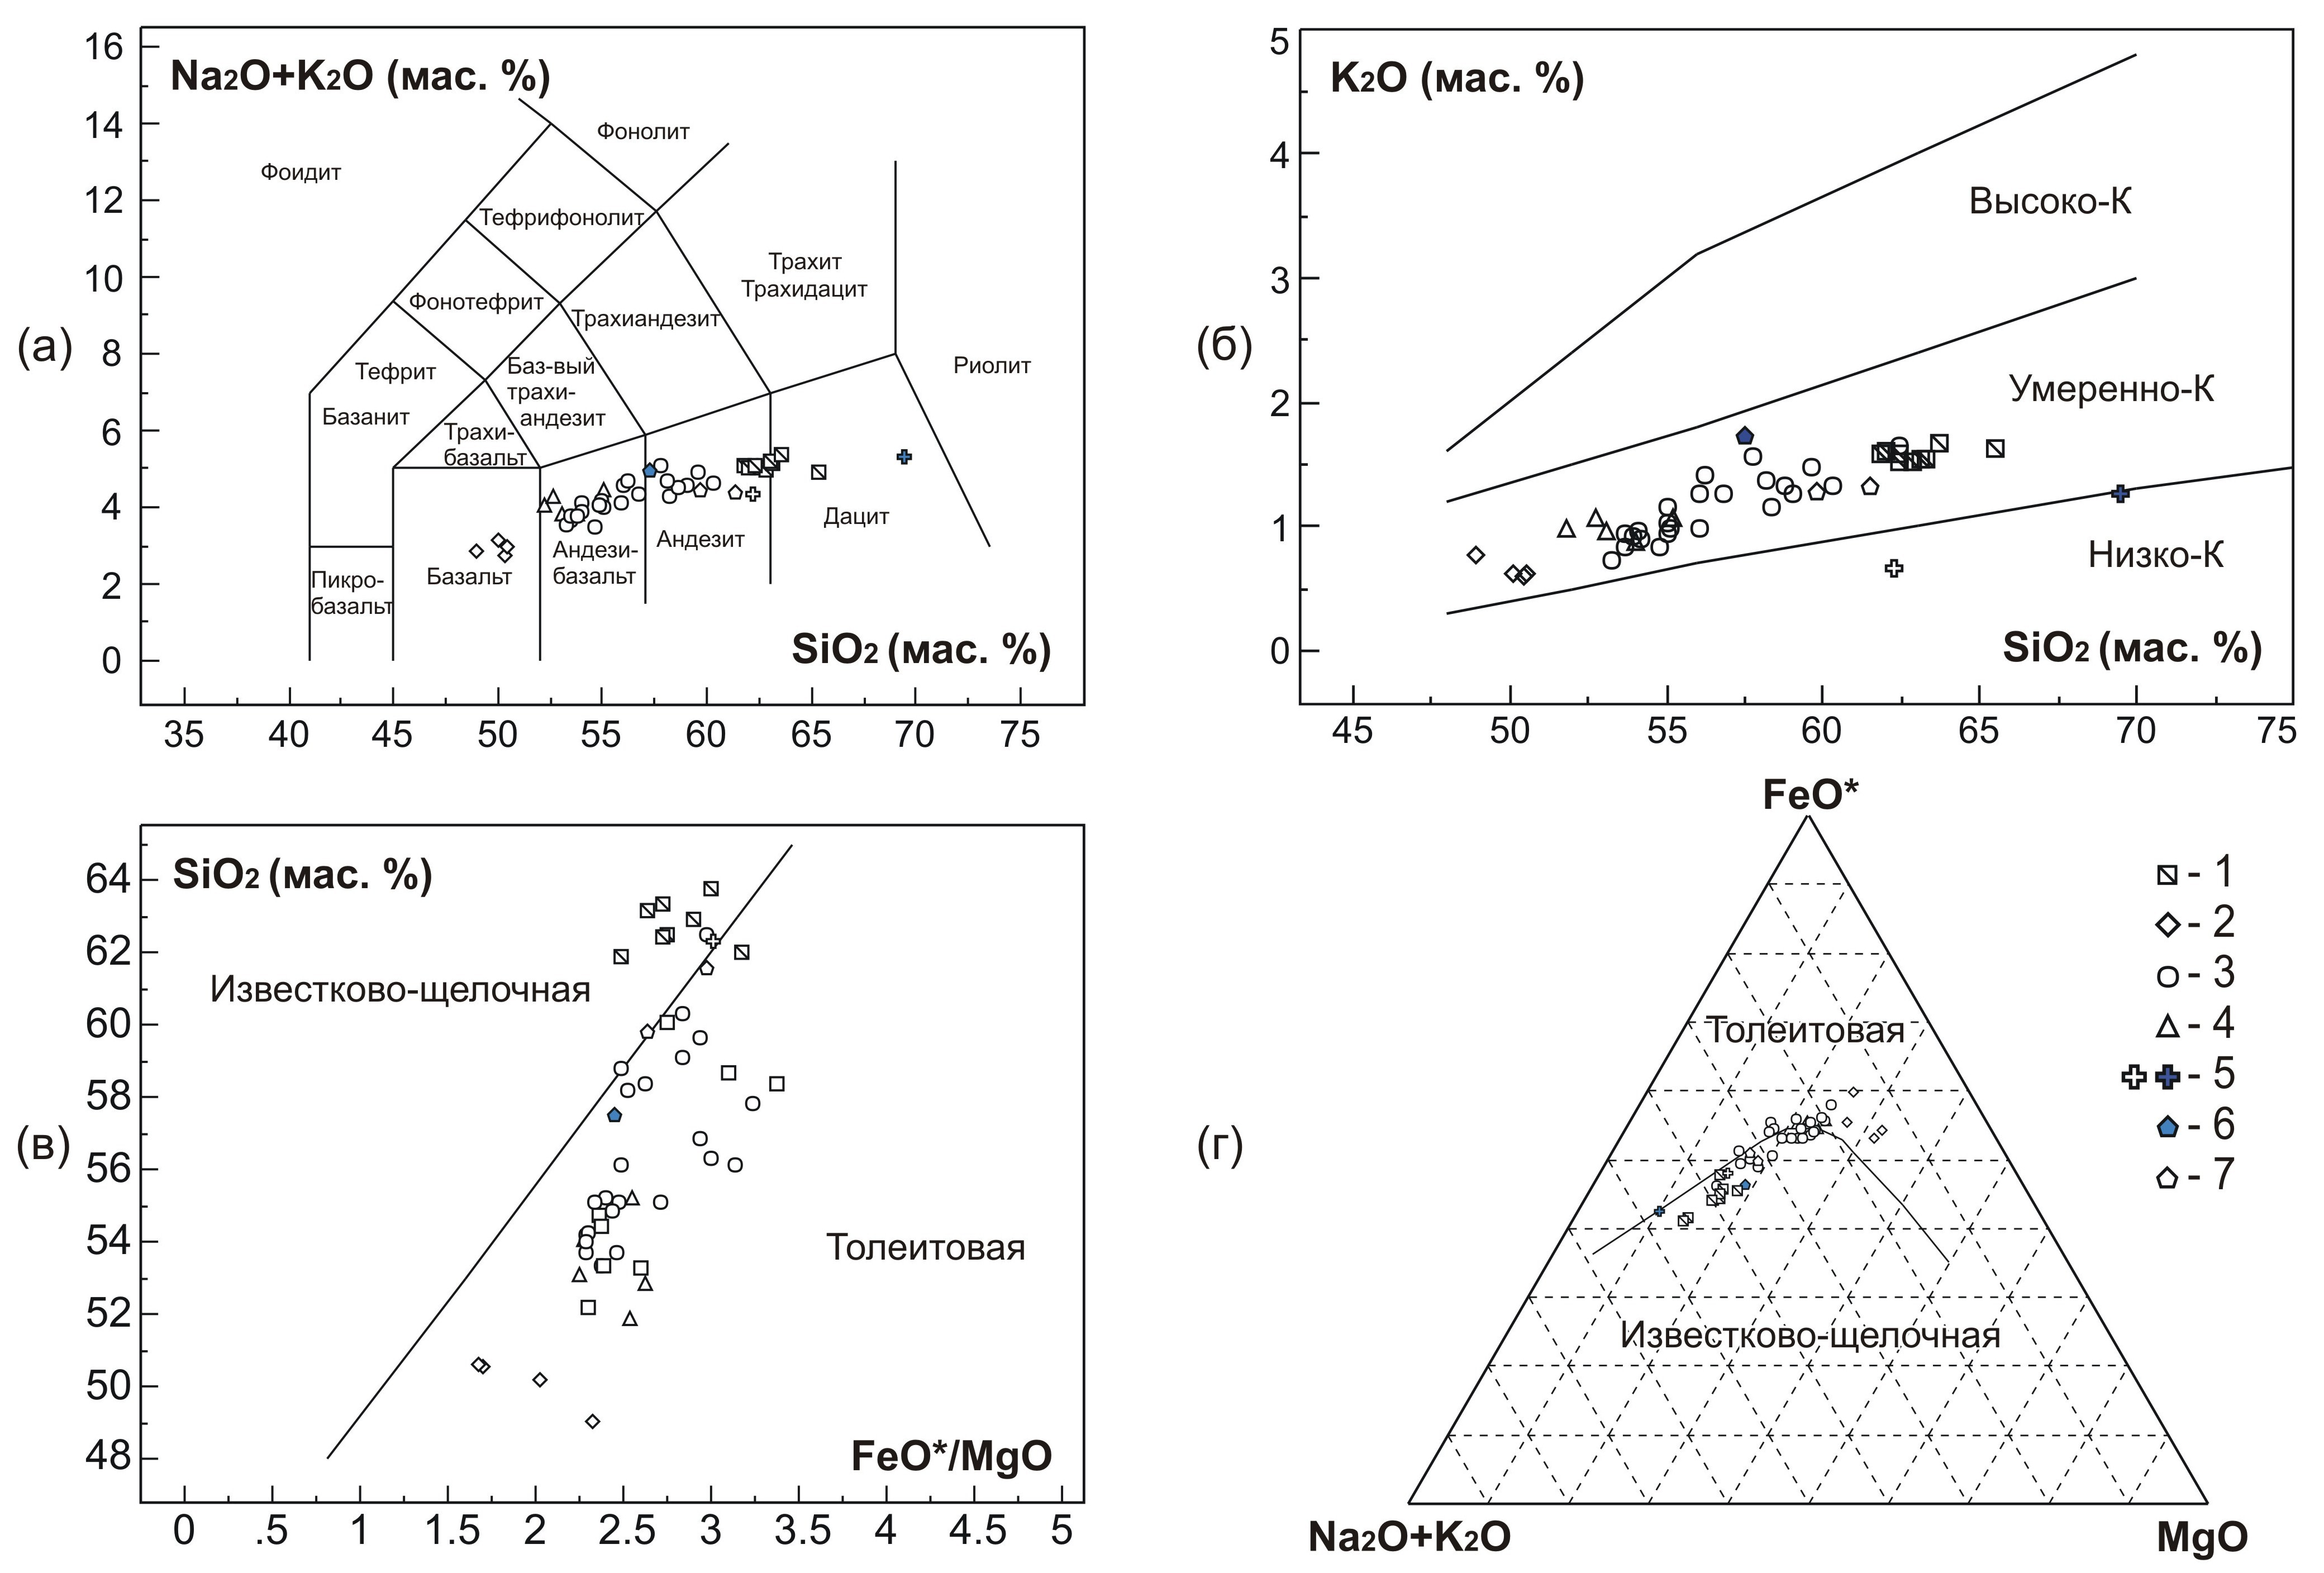
Рис. 1. Классификационные диаграммы для образцов голоценовой тефры о. Матуа: (а) TAS-диаграмма (Na₂O+K₂O-SiO₂) для классификации и номенклатуры вулканических пород [Le Bas et al., 1986]; (б) диаграмма K₂O-SiO₂ [Peccerillo, Taylor, 1976], с изменениями; (в) диаграмма SiO₂-FeO*/MgO [Miyashiro, 1974]; (г) AFM-диаграмма (NaO₂+K₂O- FeO*-MgO) [Irvine, Bargar, 1971]. 1-4 – тефра в. Пик Сарычева, 5-7 – удаленная тефра, подробное описание в тексте.
С увеличением SiO₂ концентрации щелочей возрастают. Содержания когерентных элементов (Co и V) базальтовой тефры составляют соответственно 27-33 и 269-299 г/т, в андезитовой и дацитовой 7-13 и 90-143 г/т. Обратная картина характерна для большинства некогерентных элементов и литофильных (LILE). Концентрации Rb и Ba в базальтах составляют 9-10 и 151-212 г/т, в андезитах и дацитах 20-32 и 335-487 г/т. Вариации Th и U несколько отклоняются от этой закономерности в отношении образцов базальтовой тефры, которые, несмотря на минимум SiO₂, не являются наименее обедненными этими элементами. Кроме того, исключение составляет Sr, имеющий обратную зависимость от содержания SiO₂.
Спектры распределения нормированных значений микроэлементов в изученных образцах тефры проявляют типичные островодужные признаки: относительно высокие концентрации LILE и LREE (легких редкоземельных элементов), при характерных низких значениях HFSE (высокозарядных элементов). Представленные результаты хорошо согласуются с полученными в последнее время данными по геохимии четвертичных вулканитов Курильской островной дуги [Мартынов и др., 2010]. Наблюдаемые незначительные вариации по уровню содержания микроэлементов в выделенных группах тефры отражают ее разный состав (рис. 1а).
Таким образом, на протяжении последних 10 тыс лет вещественный состав эксплозивных продуктов в. Пик Сарычева изменялся от андезитов и дацитов в раннем голоцене через андезиты и андезибазальты, преобладавшие в среднем голоцене, до андезибазальтов − с позднего голоцена по настоящее время включительно. В целом общий тренд эволюции вулканитов имеет антидромную направленность. При этом разновозрастные пепловые прослои образуют единый эволюционный тренд, свидетельствующий об их происхождении в результате одного дифференционного процесса.
Литература
Андреев В.Н., Шанцер А.Е., Хренов А.П. и др. Извержение вулкана Пик Сарычева в 1976 г. // Бюлл. вулканол. станций. 1978. № 55. С. 35-40.
Арсланов Х.А., Мелекесцев И.В., Разжигаева Н.Г. и др. Возраст почвенно-пирокластического чехла и хронология вулканической активности на о. Матуа (Центральные Курилы) в голоцене // Материалы VII Всерос. совещ. по изучению четвертичного периода. Т. 1. Апатиты; СПб.: Рос. акад. наук, Отд. наук о Земле, Комиссия по изуч. четвертич. периода, Геологический ин-т КНЦ РАН, 2011. С. 43-45.
Брайцева О.А., Егорова И.А., Несмачный И.А. и др. Тефрохронологические исследования как метод изучения закономерностей циклического развития вулкана // Бюлл. вулканол. станций. 1978. № 54. С. 41-52.
Горшков Г.С. Вулканизм Курильской островной дуги. − М.: Наука, 1967. − 287 с.
Левин Б.В., Мелекесцев И.В., Рыбин А.В. и др. Экспедиция «Вулкан Пик Сарычева - 2010» (Курильские острова) // Вестник ДВО РАН. 2010. № 6. С. 152-159.
Мартынов Ю.А., Ханчук А.И., Кимура Дж.-И. и др. Геохимия и петрогенезис четвертичных вулканитов Курильской островной дуги//Петрология. 2010. Т. 18. № 5. С. 1-25.
Мелекесцев И.В. Проблема выявления и диагностики действующих и потенциально активных вулканических образований Курило-Камчатской и Командорского звена Алеутской островных дуг // Вулканология и сейсмология. 2009. № 4. С. 3-29.
Разжигаева Н.Г., Ганзей Л.А. Обстановки осадконакопления островных территорий в плейстоцене-голоцене. − Владивосток: Дальнаука, 2006. − 365 с.
Сахно В.Г., Деркачев А.Н., Мелекесцев И.В. и др. Вулканические пеплы в осадках Охотского моря: идентификация по микро- и редкоземельным элементам // Доклады Академии наук. 2010. Т. 434. № 2. С. 1-8.
Braitseva O.A., Ponomareva V.V., Sulerzhitsky L.D. et al. Holocene key-marker tephra layers in Kamchatka, Russia // Quaternary research. 1997. V. 47. P. 125-139.
Degterev A., Rybin A., Melekestsev I., Razhjigaeva N. Quaternary eruptive history of Sarychev Peak volcano, Matua Island, the Kuriles // 7th Biennial Workshop on Japan-Kamchatka-Alaska Subduction Processes (JKASP-2011), August 25-30, 2011. Petropavlovsk-Kamchatskiy, 2011. P. 75-76.
Irvine, T.N., Baragar, W.R.A. A guide to the chemical classification of the common volcanic rocks // Can. J. Earth Sci. 1971. V. 8. P. 523-548.
Ishizuka Y., Nakagawa M., Baba A. et al. Along-arc variations of K-Ar ages for the submarine volcanic rocks in the Kurile Islands // 7th Biennial Workshop on Japan-Kamchatka-Alaska Subduction Processes (JKASP-2011), August 25-30, 2011. Petropavlovsk-Kamchatskiy, 2011. P. 279-280.
Le Bas M.J., Le Maitre R.W., Streckeisen A., Zanettin B. A chemical classification of volcanic rocks based on the total alkali-silica diagram // Journal of Petrology. 1986. V. 27. P. 745-750.
Miyashiro A. Volcanic rock series in island arcs and active continental margins // Am. J. Sci. 1974. V. 274. P. 321-355.
Nakagawa M., Baba A., Ishizuka Y. et al. Tephrostratigraphy of Kuril Islands: evaluation of Holocene eruptive activity of Kuril Arc // 6th Biennial Workshop on Japan-Kamchatka-Alaska Subduction Processes (JKASP-2009), June 22-26, 2009. Fairbanks, Alaska, 2011. P. 260.
Peccerillo A., Taylor S.R. Geochemistry of Eocene calc-alkaline rocks from Kastamonu area, Northern Turkey // Contributions to Mineralogy and Petrology 1976. V. 58. P. 63-81.
Ponomareva V.V., Kyle P.R., Melekestsev I.V. et al. The 7600 (¹⁴C) year BP Kurile Lake caldera-forming eruption, Kamchatka, Russia: stratigraphy and field relationships // Journal of Volc. and Geotherm. Res. 2004. V. 136. P. 199-222.
Rasmussen T.L., Wastegеrd S., Kuijpers A. et al. Stratigraphy and distribution of tephra layers in marine sediment cores from the Faeroe Islands, North Atlantic // Marine Geology. 2003. V. 199. P. 263-277.

